《安全评价报告信息公布表》
机构名称 | 重庆市安全生产科学研究有限公司 |  |  |  |  | 资质证号 |  |  |  | APJ-（渝）-001
委托单位 | 中国石油天然气股份有限公司贵州铜仁销售分公司
项目名称 | (石阡）城北大道加油站新建项目
项目类别 | □预评价 □现状评价 ☑验收评价 □其他
所属业务类别 |  | 危险化学品储存经营
安全评价过程控制情况
安全评价项目管理 | 项目组组长 |  |  |  | 技术负责人 |  |  |  |  |  | 过程控制负责人
安全评价项目管理 | 李 伟 |  |  |  | 刘国勇 |  |  |  |  |  | 冯 皓
编制过程 | 报告编制人 |  |  | 报告提交日期 |  |  |  | 报告审核人 |  |  |  | 报告审批人
编制过程 | 梁黔水 |  |  | 2020.7 |  |  |  | 蔡治勇 |  |  |  | 蔡治勇
姓 名 | 认定专业 |  | 安全评价师从业识别卡/证书编号 |  |  |  |  | 注册安全工程师  注册证号 |  |  |  |  | 是否专职
李 伟 | 机械、安全 |  | 020783 |  |  |  |  | / |  |  |  |  | 是
孟萌萌 | 电气 |  | 019246 |  |  |  |  | / |  |  |  |  | 是
欧中锴 | 安全工程 |  | 031212 |  |  |  |  | / |  |  |  |  | 是
唐 波 | 机械 |  | 035894 |  |  |  |  | / |  |  |  |  | 是
梁黔水 | 采矿 |  | 036225 |  |  |  |  | / |  |  |  |  | 是
熊仁君 | 化工工艺 |  | 015255 |  |  |  |  | 55070030074 |  |  |  |  | 是
蔡治勇 | 火炸药、安全 |  | 003832 |  |  |  |  | 55080052964 |  |  |  |  | 是
冯 皓 | 机械、化工机械 |  | 019237 |  |  |  |  | 55130140330 |  |  |  |  | 是
刘国勇 | 化工工艺 |  | 019234 |  |  |  |  | 55060013805 |  |  |  |  | 是
项目简介 | 项目简介：中国石油天然气股份有限公司贵州铜仁销售分公司（石阡）城北大道加油站位于石阡县汤山街道城北大道西南侧。加油站占地面积3309.08m²，建筑面积809.06m²，铜仁销售分公司负责人：赵越，城北大道加油站主要负责人，何才付。加油站主要经营汽油、柴油的销售。城北大道加油站设4台加油机，其中四枪双油品潜油泵加油机3台，六枪双油品潜油泵加油机1台。配套设置卸油油气回收系统和加油油气回收系统。设置有92#汽油储罐2座（分别为1×30m³，1×50m³）；0#柴油储罐1座，容积50m³；95#汽油1座，容积30m³，总容积160m³，柴油罐容积折半计入总容积为135m³，该站属于二级加油站。  现场勘察照片：  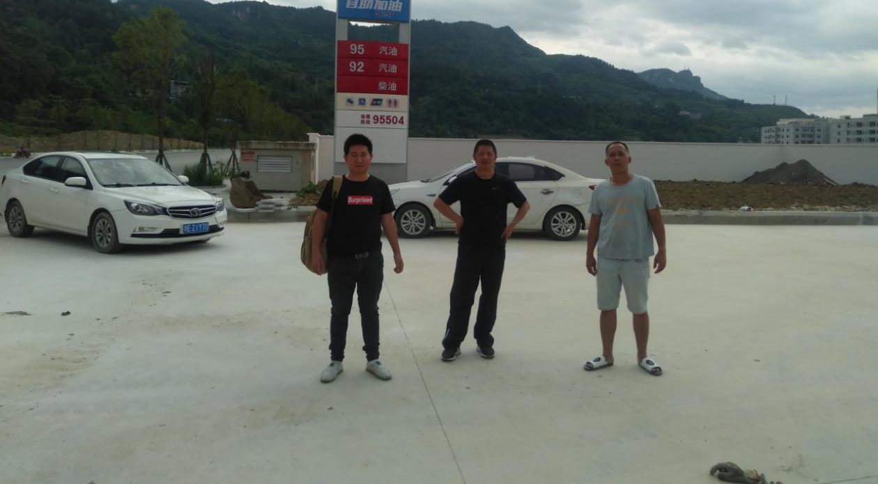  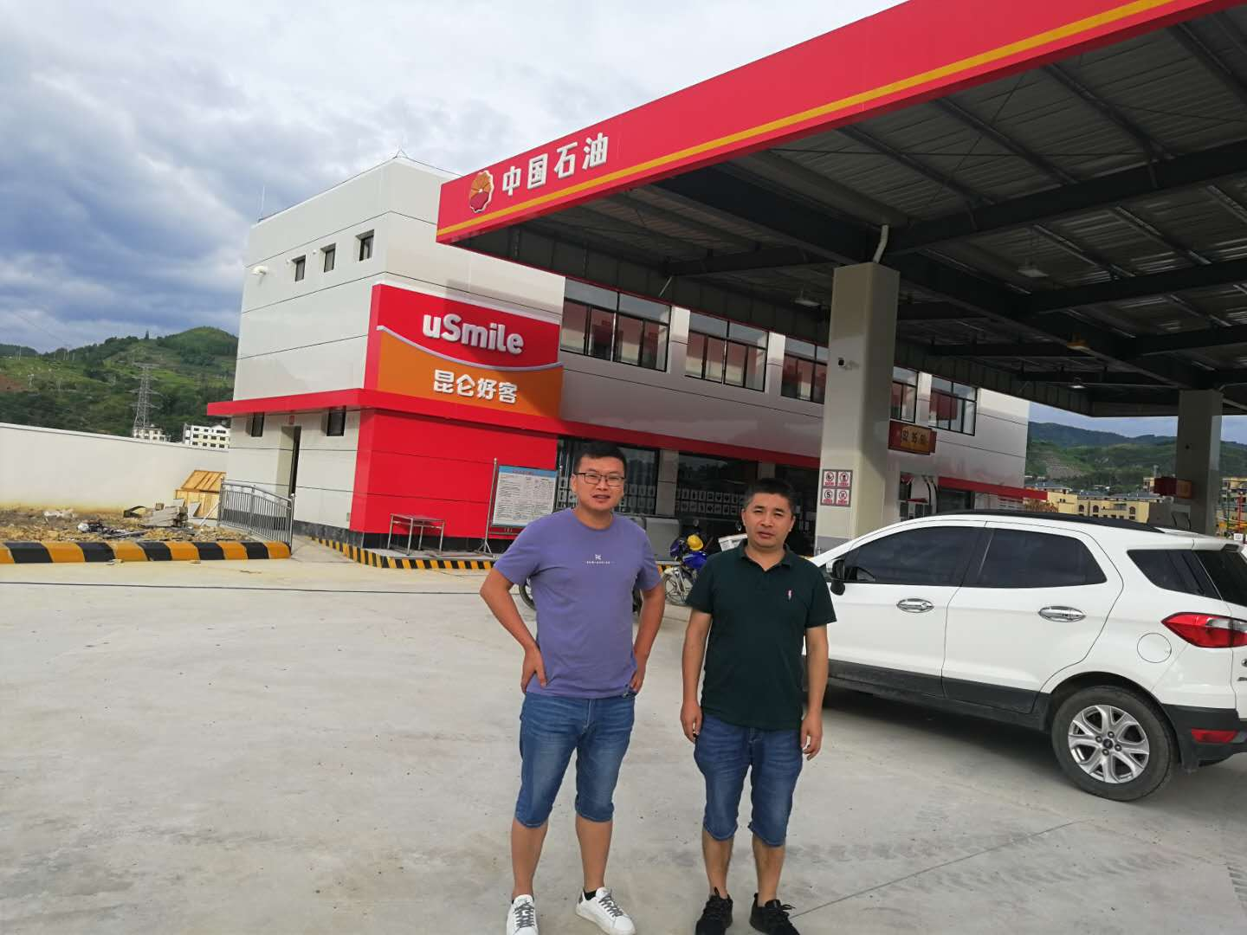
现场开展工作情况 | 勘验人员 |  | 勘验时间 |  |  |  | 勘验任务 |  | 勘验中的问题
现场开展工作情况 | 李 伟 |  | 2020.7.15 |  |  |  | 现场指导 |  | 操作井输油管线未设置油品及流向标识；站房内应急照明未完善；一体式消防柜内部设施未配备齐全；发电机房、配电房未建设完善，如应急照明、上墙制度、操作规程、警示标识等；加油站上墙的管理制度、操作规程未完善；罐池布置在加油区上方，无承重或限重标识（可能有重车经过）；未见缴纳工伤保险凭证
现场开展工作情况 | 梁黔水 |  | 2020.7.15 |  |  |  | 报告编制和现场资料收集
现场开展工作情况 | 黄义旭 |  | 2020.7.15 |  |  |  | 现场记录

